**LAPORAN**

**TUGAS 1**

**DATA WAREHOUSE DAN BISNIS INTELLIGENCE**



Oleh:

Janrian Nahom Simbolon

(181402072)

Kom C

**JURUSAN TEKNOLOGI INFORMASI**

**FAKULTAS ILMU KOMPUTER - TEKNOLOGI INFORMASI**

**UNIVERSITAS SUMATERA UTARA**

**MEDAN**

**2021**

# Module 3 Problems

The problems use the *Customer*, *Facility*, and *Location* tables of the intercollegiate athletic database. The *Customer* table contains clients who initiate event requests. The *Facility* table contains available facilities. The *Location* table contains several locations inside facilities. The primary keys of the tables are *CustNo* for *Customer*, *FacNo* for *Facility*, and *LocNo* for *Location*.

**Customer**

|  |  |  |  |  |  |  |  |  |
| --- | --- | --- | --- | --- | --- | --- | --- | --- |
| **custno** | **custname** | **address** | **Internal** | **contact** | **phone** | **city** | **state** | **zip** |
| C100 | Football | Box 352200 | Y | Mary Manager | 6857100 | Boulder | CO | 80309 |
| C101 | Men's Basketball | Box 352400 | Y | Sally Supervisor | 5431700 | Boulder | CO | 80309 |
| C103 | Baseball | Box 352020 | Y | Bill Baseball | 5431234 | Boulder | CO | 80309 |
| C104 | Women's Softball | Box 351200 | Y | Sue Softball | 5434321 | Boulder | CO | 80309 |
| C105 | High School Football | 123 AnyStreet | N | Coach Bob | 4441234 | Louisville | CO | 80027 |

***Facility***

|  |  |
| --- | --- |
| **facno** | **facname** |
| F100 | Football stadium |
| F101 | Basketball arena |
| F102 | Baseball field |
| F103 | Recreation room |

###### **Location**

|  |  |  |
| --- | --- | --- |
| **locno** | **facno** | **locname** |
| L100 | F100 | Locker room |
| L101 | F100 | Plaza |
| L102 | F100 | Vehicle gate |
| L103 | F101 | Locker room |
| L104 | F100 | Ticket Booth |
| L105 | F101 | Gate |
| L106 | F100 | Pedestrian gate |

1. Write a CREATE TABLE statement for the *Customer* table. Choose data types appropriate for the DBMS used in your course. All columns are required (not null).
2. Write a CREATE TABLE statement for the *Facility* table. Choose data types appropriate for the DBMS used in your course. All columns are required (not null).
3. Write a CREATE TABLE statement for the *Location* table. Choose data types appropriate for the DBMS used in your course. *LocName* column is required (not null).
4. Identify the foreign key(s) and 1-M relationship(s) among the *Customer*, *Facility*, and *Location* tables. For each relationship, identify the parent table and the child table.
5. Extend your CREATE TABLE statement from problem (3) with referential integrity constraints.
6. From examination of the sample data and your common understanding of scheduling and operation of events, are null values allowed for the foreign key in the *Location* table? Why or why not? Extend the CREATE TABLE statement in problem (5) to enforce the null value restrictions if any.
7. Extend your CREATE TABLE statement for the *Facility* table (problem 2) with a unique constraint for *FacName*. Use an external named constraint clause for the unique constraint.

**Pembahasan**

**Membuat Database**

Dalam tugas ini, saya akan menggunakan MySQL sebagai sistem manajemen databasenya. Sebelum mengerjakan soal diatas, terlebih dahulu kita buat databasenya. Disini saya menggunakan aplikasi ***phpmyadmin*** untuk mengelola databasenya. Saya membuat database dengan nama **school**. Berikut query untuk membuat databasenya.

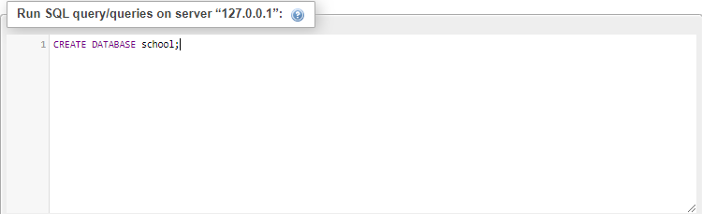

Maka akan muncul notifikasi seperti ini yang menunjukan bahwa database **school**telah berhasil dibuat dan masih dalam keadaan kosong.

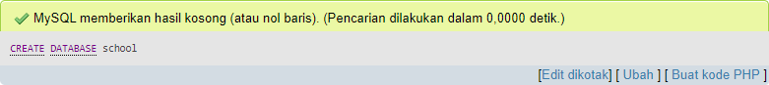

Kemudian gunakan query berikut agar kita bisa menggunakan database **school**.

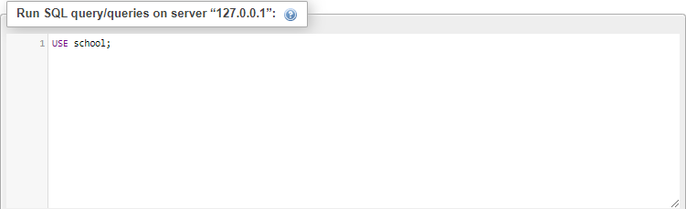

Maka akan muncul notifikasi seperti ini yang menunjukan bahwa database **school** sudah dapat kita gunakan.

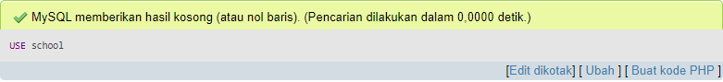

1. Berikut query untuk membuat tabel **Customer** dengan ketentuan yang diminta.

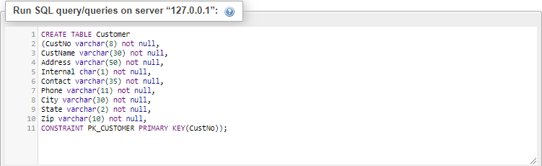

1. Berikut query untuk membuat tabel **Facility** dengan ketentuan yang diminta.

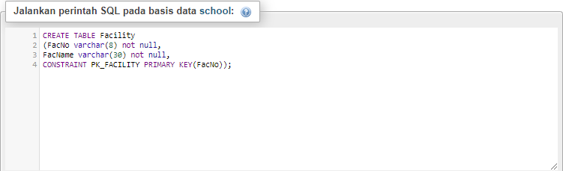

1. Berikut query untuk membuat tabel **Location** dengan ketentuan yang diminta.

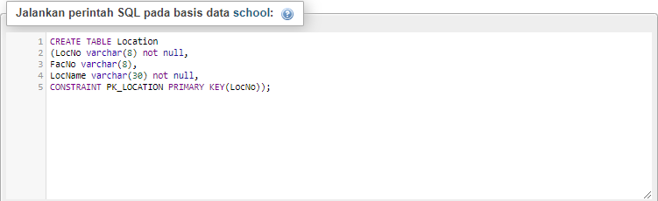

1. Ada satu hubungan 1-M (one to many) yaitu pada tabel **Facility** (FacNo – PK) dengan tabel **Location** (FacNo – FK).

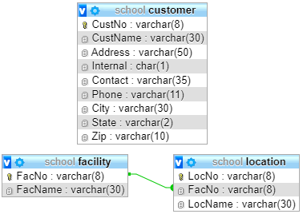

1. Berikut query untuk menambah constraints referential integrity di kolom FacNo pada pembuatan tabel **Location**.

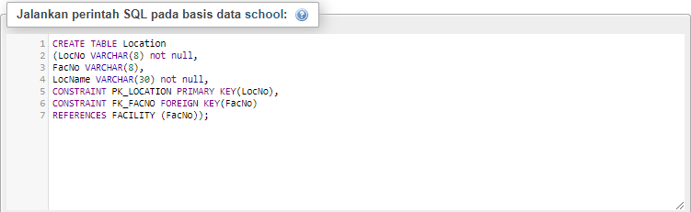

1. Menurut saya, tidak boleh ada nilai kosong (Null) pada kolom FacNo. Karena **tabel Location saling berkaitan dengan tabel Facility** dan dalam pembuatan tabel **Location** telah ditambahkan referential integrity untuk **menjaga konsistensi data pada tabel Facility melalui kolom FacNo. Sehingga jika nilai pada kolom FacNo kosong dapat menyebabkan error. Untuk mencegahnya, berikut query penambahan batasan not null di kolom FacNo dalam pembuatan tabel Location.**

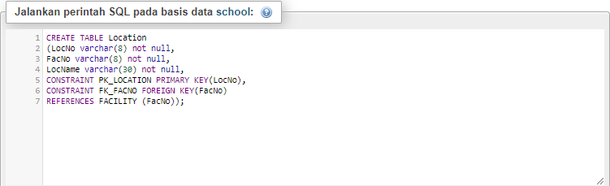

1. Berikut query untuk membuat batasan constraints uniqe di kolom FacName pada pembuatan tabel **Facility**.

